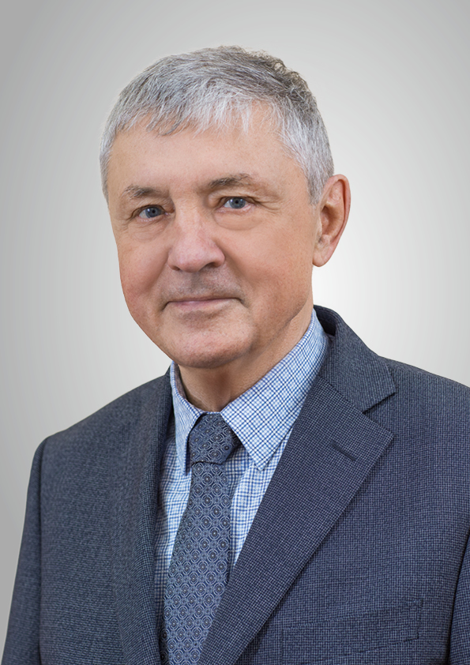

**Виталий Сергеевич Фортыгин**. Родился в г. Челябинск, окончил Ленинградский горный институт им. Г.В. Плеханова. Имеет трудовой стаж более 50 лет - из них более 30 лет в области геологии и более 15 лет в Архангельском областном Собрании депутатов.

На протяжении многих лет оказывает содействие и поддержку в освоении и развитии алмазной отрасли на Европейском Севере России.

За время работы генеральным директором ОАО «Севералмаз» Виталий Фортыгин сумел сосредоточить усилия коллектива на решении первоочередных задач и привлечь необходимые средства для проведения ряда работ. Результатом его деятельности стало получение первой для ОАО «Севералмаз» партии качественного алмазного сырья.

Его заслугой является тесное сотрудничество с САФУ, где создана кафедра открытых горных работ, оказывается помощь молодым ученым в продвижении их научных работ и публикаций.

Является председателем правления межрегионального общественного Ломоносовского фонда, деятельность которого направлена на возрождение лучших традиций науки, культуры и просвещения на Русском Севере.

Лауреат премии Правительства РФ в области науки и техники, награжден орденом Трудового Красного Знамени за открытие и разведку месторождения алмазов им. М.В. Ломоносова, орденом Почета  - за активное участие в законотворческой деятельности и многолетнюю добросовестную работу, знаком отличия «За заслуги перед Архангельской областью», а также региональной общественной наградой «Достояние Севера»

Сферы научного интереса – экология, геология.